Un tanque en forma de cono circular recto de altura H radio R y vertice debajo de la base, está totalmente lleno con agua.

Determine el tiempo de vaciado total si H = 12 pies, R = 5 pies, a = 1pulg2 y C = 0,6



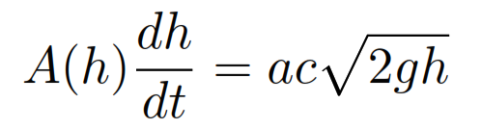

Como las dimensiones del tanque está en pies se pasa el valor de *a* a pies.

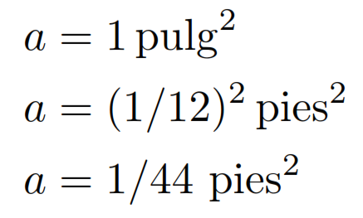

Como se puede ver en la gura la sección transversal son circunferencias de radio r, con r variable.



Ahora se ocupa dejar r en función de h mediante igualdad de triángulos.

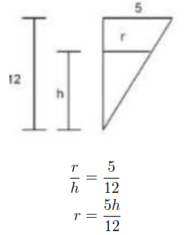

Con esto sustituimos en A

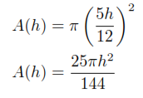

Con esto sustituimos:



Acá se construye la ecuación diferencial asociada.

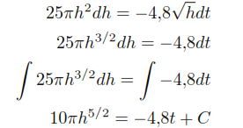

Luego tenemos las condiciones para calcular el valor de C

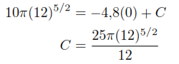

Simplificando en la expresión y despejando el valor de h tenemos.

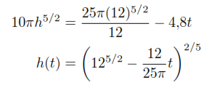

Por ultimo para determinar el valor del tiempo total del vaciado t eso ocurre cuando h = 0

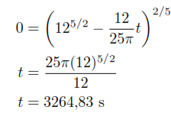

Por lo tanto el tanque estará vacío en 3264.83 segundos o 54,25 min.